TEMAT TYGODNIA-: „Moja miejscowość, mój region”

4.05.2020r.(poniedziałek)
Zabawa rozwijająca spostrzegawczość „Moja miejscowość’
Dwie obręcze różniące się kolorem ,pocztówki lub zdjęcia przedstawiające różne miejscowości i miejscowość zamieszkania dzieci.
Dzieci wkładają do jednej odręczy zdjęcia przedstawiające ich miejscowość, a do drugiej obręczy-pozostałe zdjęcia.
Wysłuchanie wiersza I. R. Salach „Dom”.
Wiele wiosek, wiele miast
Rozrzuconych w Polsce jest.
Takich małych, takich wielkich
Bardzo pięknych miejsc.
Czy mieszkanie masz w Warszawie,
Czy też domem twoim wioska,
Wszyscy dobrze o tym wiedzą,
Że to właśnie nasza Polska.
Każde dziecko bardzo kocha
Zamieszkania swego miejsce:
Domy, sklepy, parki, szkoły
I ulice-te najmniejsze.
Marzę, aby kraj swój poznać
Od Bałtyku aż do Tatr,
A gdy zwiedzę Polskę całą,
To do domu wrócę.

Rozmowa na temat wiersza.
Jakie miejscowości leżą w Polsce?
-Co najczęściej znajduje się w miejscowościach zamieszkania?
-Gdzie najchętniej wracamy, gdy skończymy zwiedzać swój kraj?

Zabawa ruchowa; Zwiedzamy nasz region i naszą miejscowość”
Opowiadamy o zwiedzaniu regionu i naszej miejscowości zamieszkania różnymi środkami lokomocji.
Zwiedzamy okolicę samochodem, tramwajem, autobusem, rowerem-
Naśladujemy odpowiednie ruchy, ustalone odgłosy pojazdów.

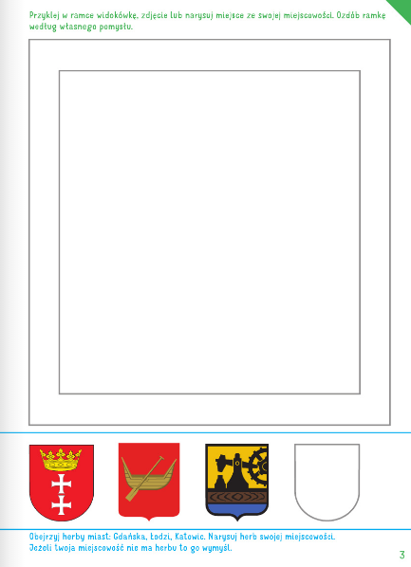

-ozdabianie ramki wg. własnego pomysłu,
-rysowanie obok herbu swojej miejscowości,
5.05.2020.(wtorek)

Rysowanie po swojej drodze do przedszkola,
Rysowanie co mijały po drodze ,opowiadanie o swojej drodze do przedszkola.
Narysuj swój dom z otoczeniem, podaj nazwę swojej miejscowości, określ czy jest to miasto czy wioska.
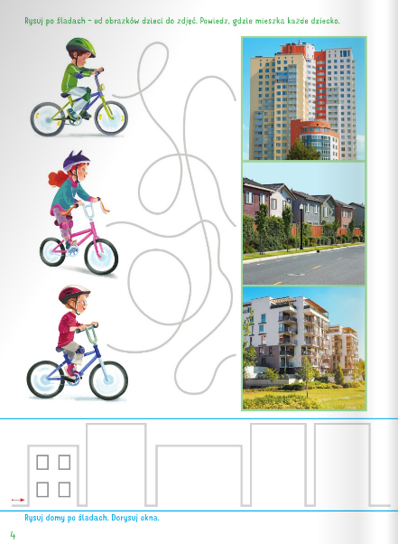

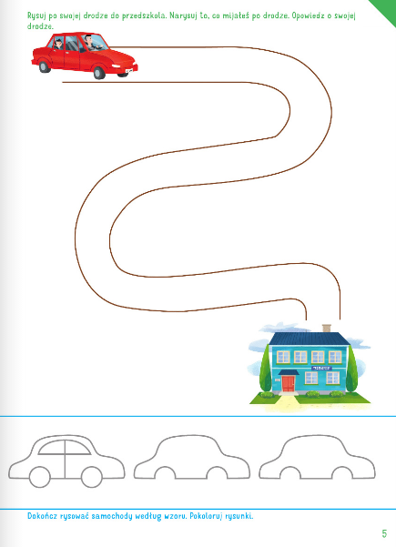
W każdej parze pokoloruj to co jest cięższe.

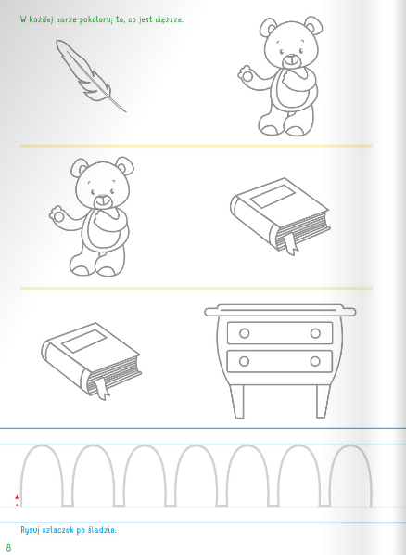

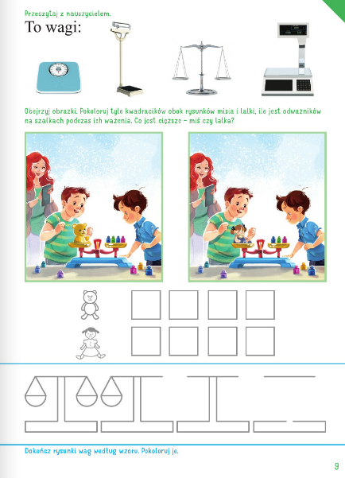

6.05.2020.(środa)
Uzupełnij kartę pracy.
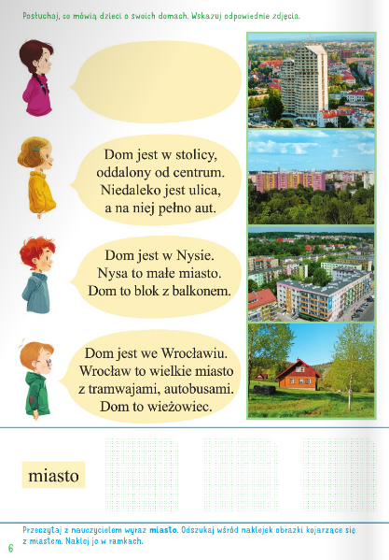

Zabawa orientacyjno-porządkowa „Wiosenne kwiaty”
Dz. spacerują, rozglądają się za słońcem ,pierwszymi kwiatami.
Na jedno uderzenie w bębenek przykucają i naśladują zbieranie kwiatów. Dwa uderzenia są sygnałem do ponownego spaceru.
Ćwiczenie mięśni grzbietu-„Myjemy plecy”
Dz. Stają w rozkroku, lekko pochylając się w przód. Trzymając szarfę oburącz za końce, przekładają ją za plecy-jedną rękę mają nad ramieniem, a drugą- pod ramieniem, przesuwają szarfę w górę i w dół.
Powtarzamy 3 razy.
Ćwiczenie wieloznaczne -„Kto szybciej’
Każde dziecko otrzymuje szarfę i organizuje sobie dużo miejsca wokół siebie. Układa szarfę w kółeczko wchodzi w nią i przyjmuje pozycję wyprostowaną .Na sygnał przewleka szarfę od dołu do góry i ponownie układa szarfę w kółko. Powtarzamy 4 razy.
Zabawa ruchowa z elementem czworakowania -„Chora noga”
Szarfę wkładają pod kolano. Przemieszczają się, przesuwając na rękach i podskakując na jednej nodze .Na sygnał podnoszą się do góry.
Ćwiczenie z elementem rzutu-„Napełniamy kosze”
DZ .ustawione w dwóch szeregach. Przed każdym szeregiem w odpowiedniej odległości znajduje się kosz. Na sygnał biorą woreczki i wrzucają do koszy.

Zabawa bieżna -„Kolorowe pociągi”
Pociągi wyruszają w podróż. Na jeden sygnał dźwiękowy zatrzymują się, na dwa sygnały jadą dalej.
Na zakończenie marsz po kole z klaskaniem w dłonie.

Czwartek 07.05.2020
Rozmowa i zabawy na temat ,,W skansenie”
Zapoznanie dzieci ze znaczeniem słowa skansen i pokazanie na mapie Polski . Skansen położony najbliżej miejsca ich zamieszkania. Zachęcenie do odwiedzenia tego miejsca wspólnie z rodzicami.

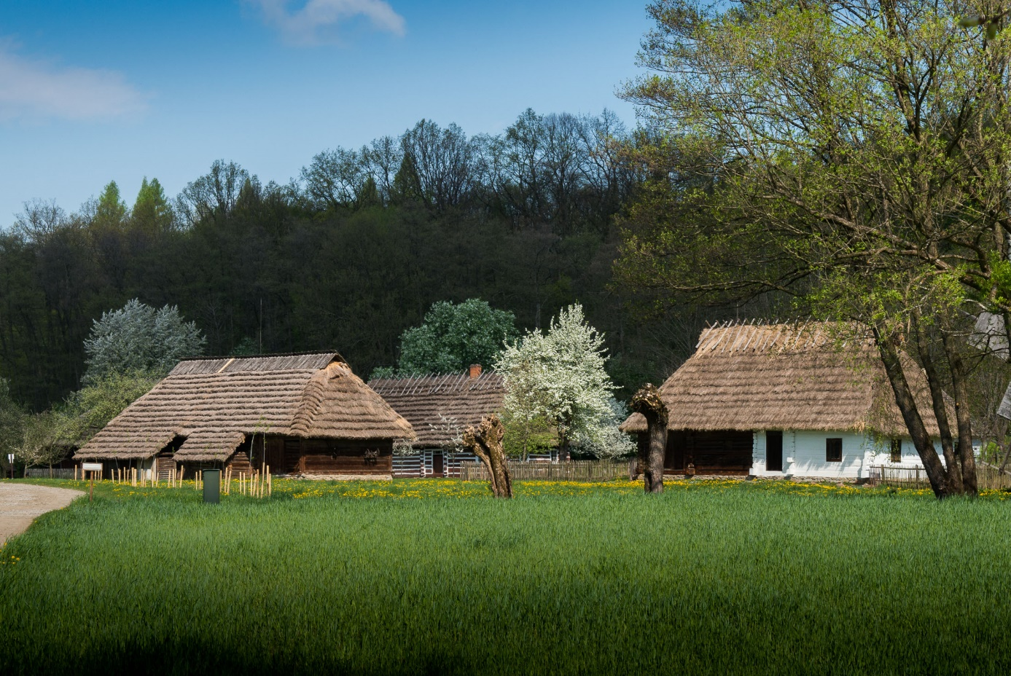

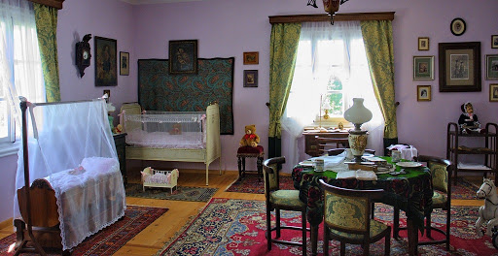

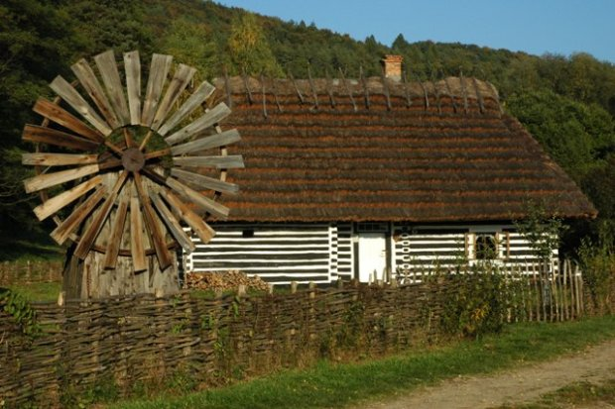

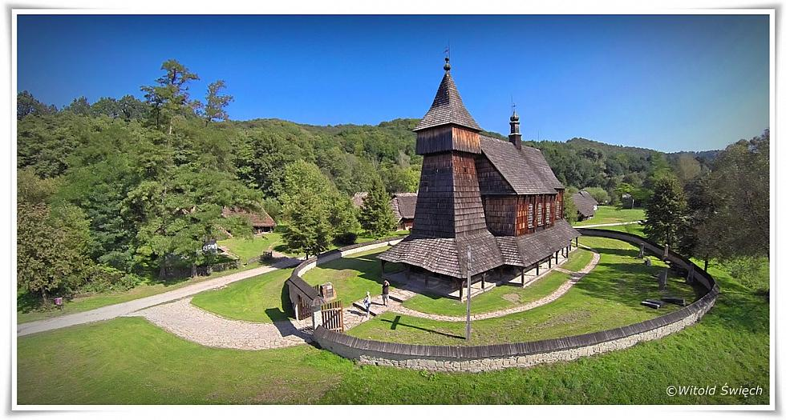

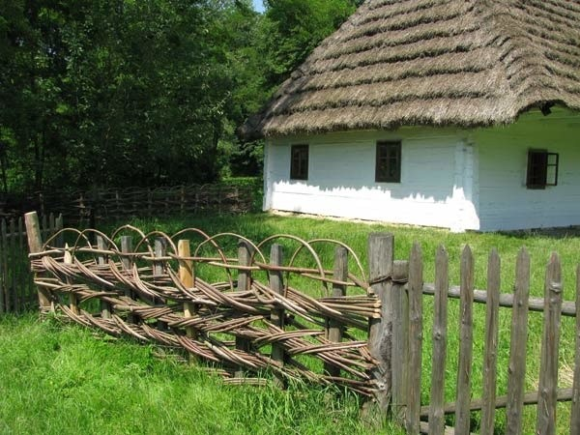

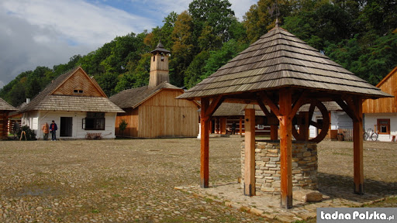

Zabawa ruchowa przy dźwiękach muzyki regionalnej.

Wesoła zabawa – Łączenie śpiewu z różnymi źródłami dźwięku.
Wokół mnie jest cały wielki świat. – Dz. Klaszczą w rytmie półnut
Tyle miast i wiosek, że nie zliczę - Tupią w rytmie ćwierćnut
Domy duże domy małe różnych ludzi tłum. – Klaszczą w rytmie półnut
A ja mieszkam właśnie tu, właśnie tu – Tupią w rytmie ćwierćnut
Tu jest mój dom, tu dom swój mam – Uderzają o uda
I kocham go , i dobrze znam - Tupią w rytmie ćwierćnut
Sąsiadka macha ręką w moją stronę – klaszczą rytmicznie
Znajomy pies przyjaźnie mach strzępiastym ogonem . – Wykonują młynek przed sobą
Firanka w oknie , a z okna zapach ciasta – Tupią lewą nogą
Wszędzie jest podobnie, czy jesteś ze wsi czy też z miasta. – Tupią prawą nogą w rytmie półnut.

Składanie wiatraczka techniką origami, mocowanie ich na patyczkach.
Dmuchanie tak aby się obracały.
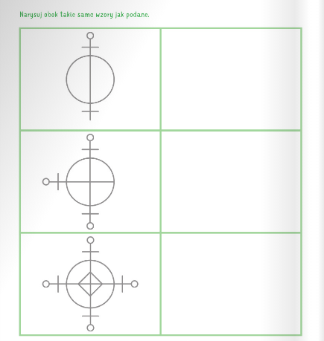
Rysowanie kredkami konturów domów, drzew i pojazdów itd. Zapełnienie kartki kolorem.

Piątek 8.05.2020
Zabawa ruchowo-naśladowcza po 3 razy. Utrwalanie znajomości prawej strony ciała i lewy strony ciała. Dzieci wykonują określone czynności np. Prawą nogą tupiemy 3 razy……..

Zabawa ,, Czy rozpoznajesz? ” Rozwijanie spostrzegawczości i pamięci wzrokowej, ćwiczenie koncentracji uwagi.
Obrazki przedstawiające ludzi wykonujących zawody dawniej i obecnie.
Dzieci oglądają obrazki. Nazywają je, segregują według ustalonego kryterium np. Zawody wykonywane dawnie i zawody wykonywanie obecnie.
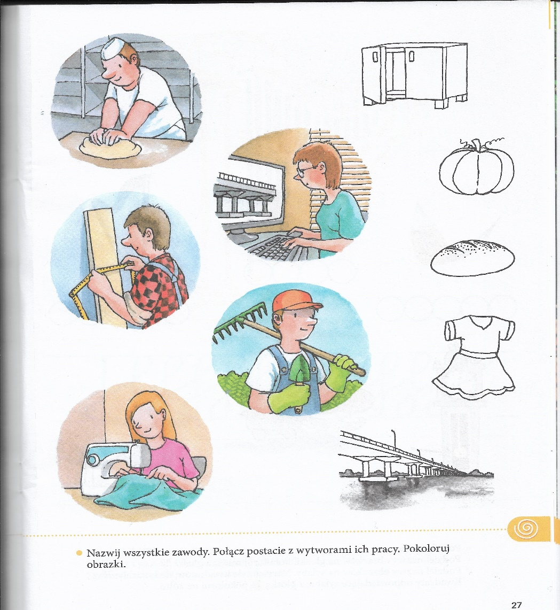
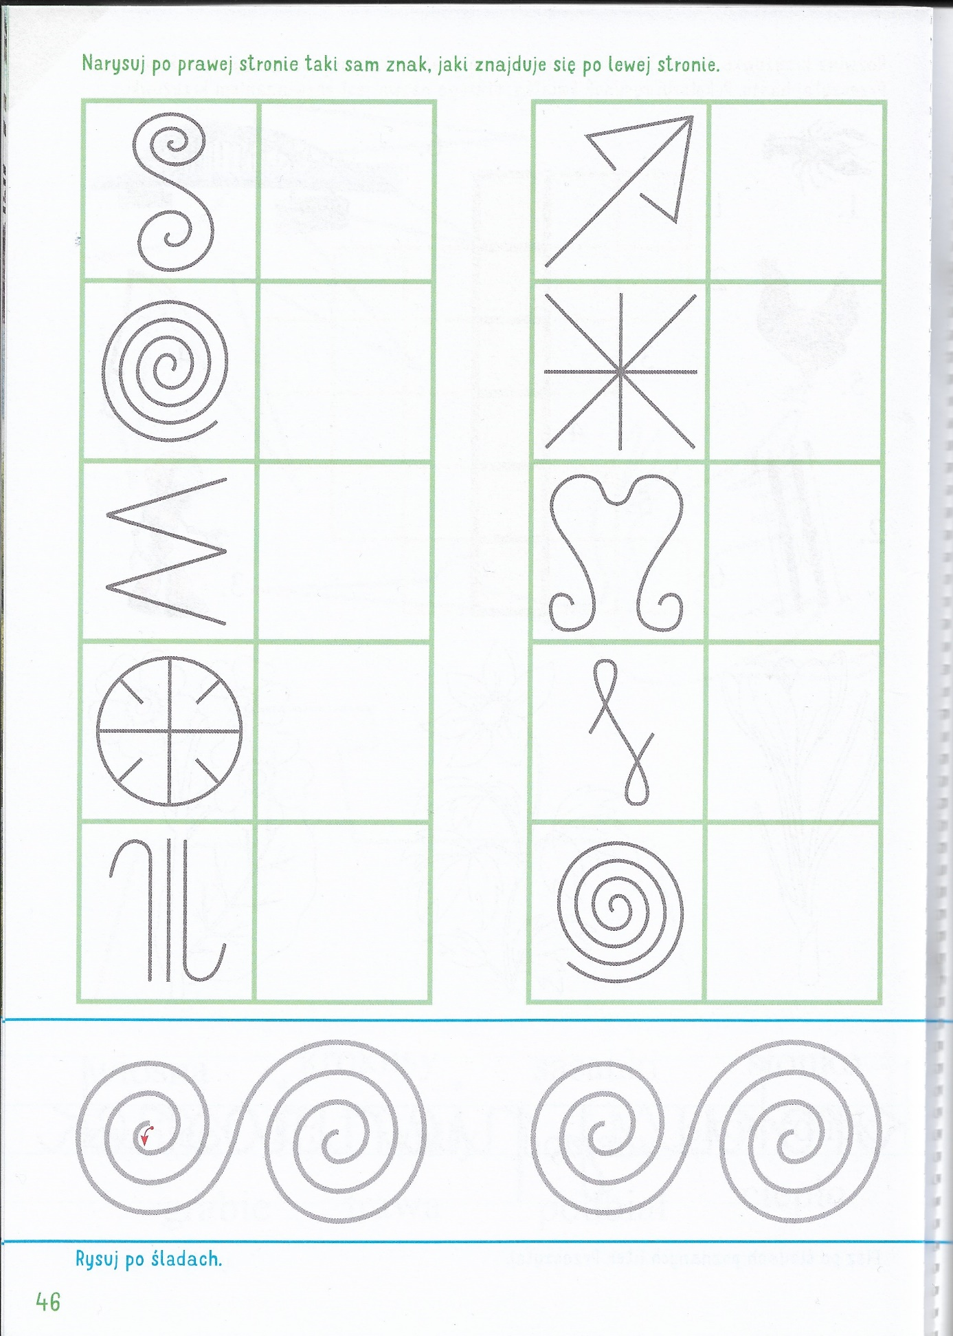

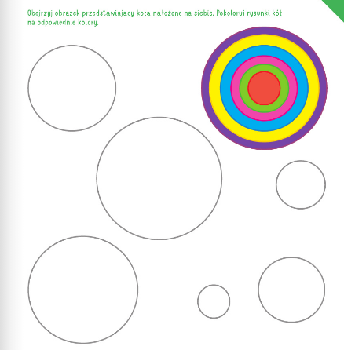

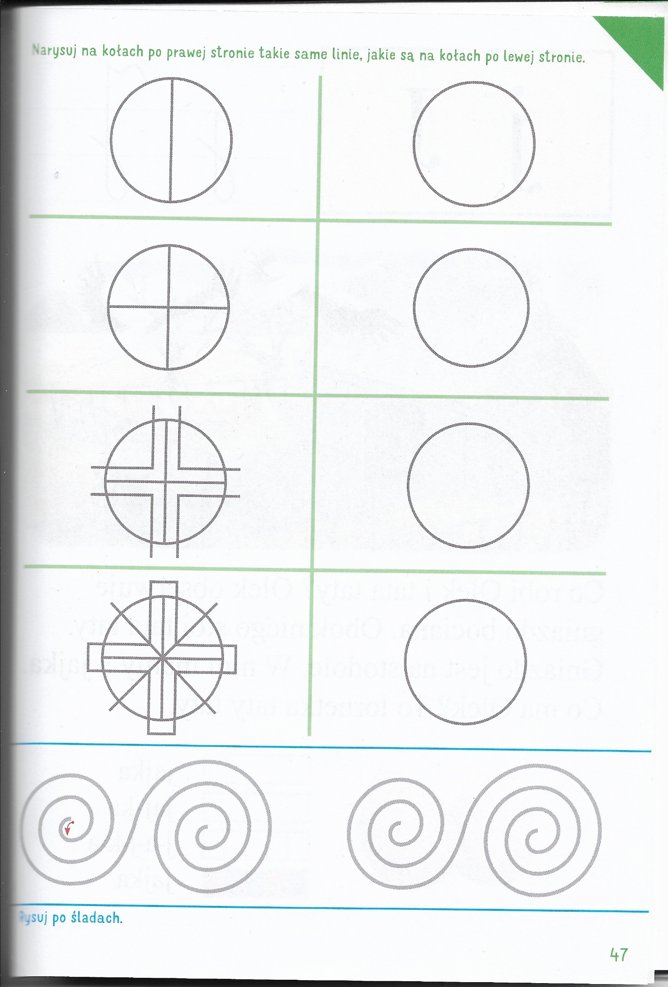

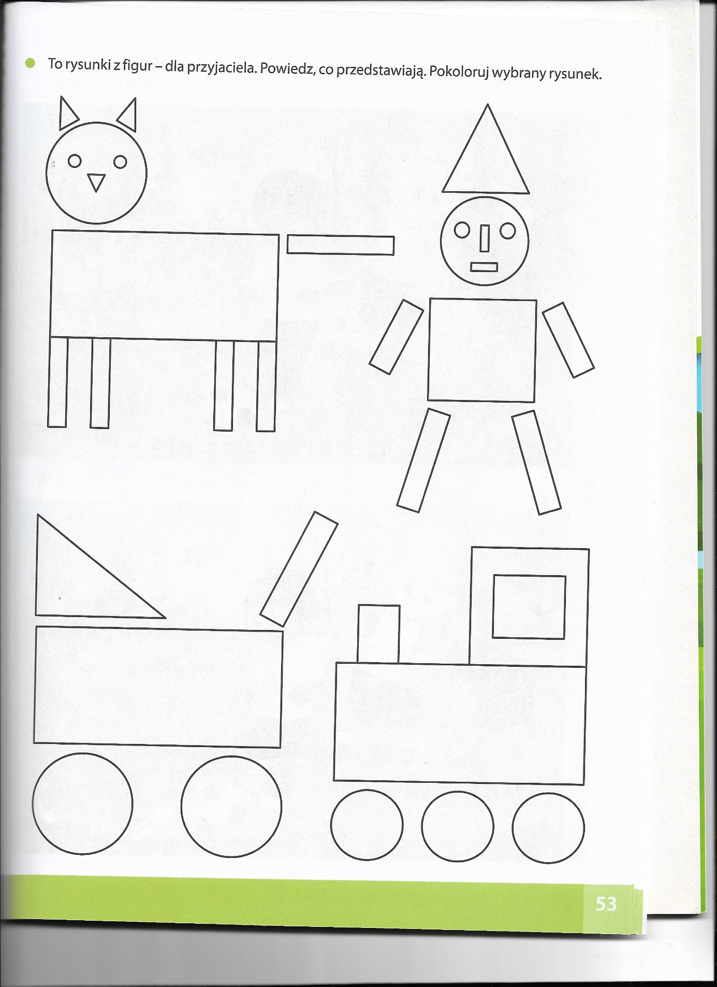

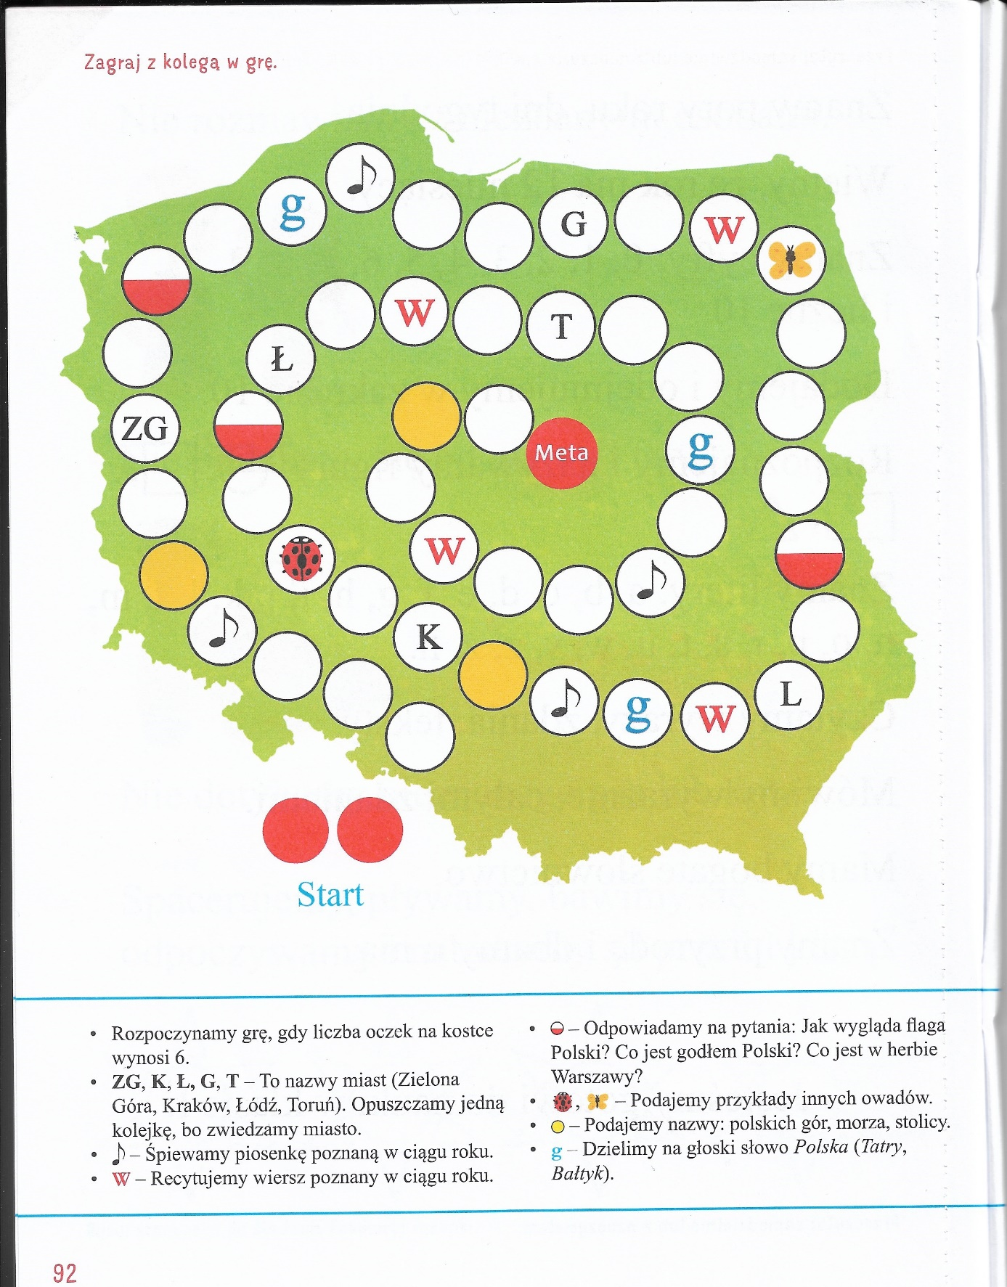

Link do piosenki o Sanoku

https://www.youtube.com/watch?v=3qpSua0eF_k

https://www.youtube.com/watch?v=M4DIYkaHGnY

